OBSERVA LAS SIGUIENTES IMÁGENES
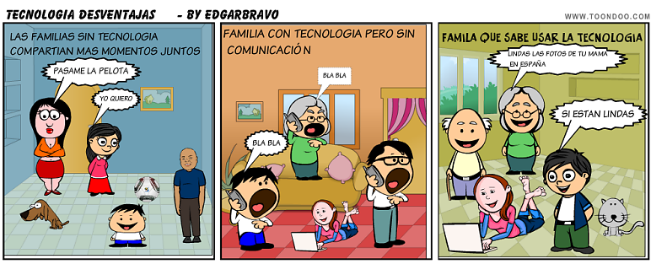

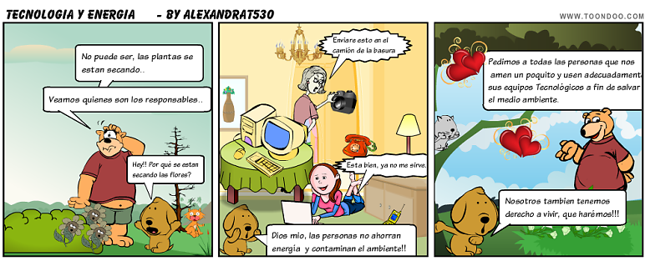

Con tus compañeros de grupo saca las conclusiones sobre los efectos positivos y negativos de la tecnología que plantean los personajes. ¿Qué ideas tienes para dar solución a los problemas que presentan los personajes de las imágenes?
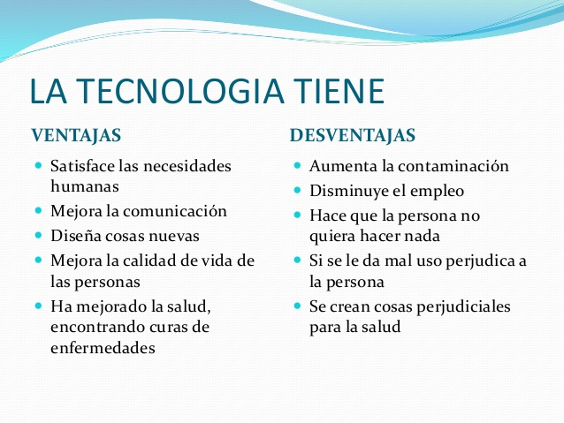
En resumen podemos decir que…

